15min

BBQ-sås med vitlök, ingefära, tomatpure, muscovadosocker och och rödvinsvinäger. Bra till revbensspjäll, pulled pork, hamburgare eller att marinera nötkött i.

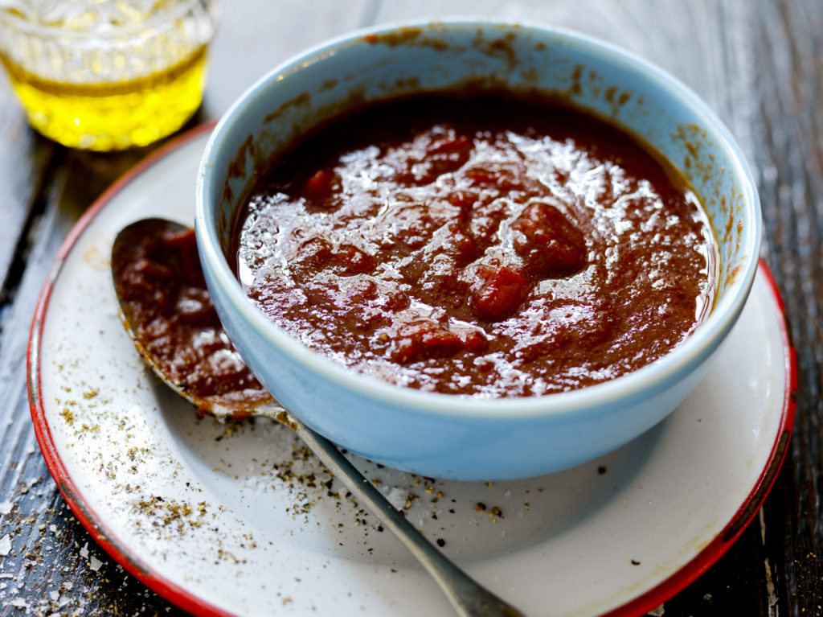

PORTIONER

**6 - 8**

½ gul lök, finhackad

1 vitlöksklyfta eller charlottenlök

1 msk riven ingefära

2 msk [Tomatpuré](https://www.zeta.nu/produkter/tomatpure/)

1 dl muscovadosocker alt. vanligt socker

1 burk finkrossade tomater

2 msk worchestersås

1/2 dl [Rödvinsvinäger](https://www.zeta.nu/produkter/rodvinsvinager/)

salt

nymalen svartpeppar

GÖR SÅ HÄR

Fräs lök, vitlök och ingefära i 1 msk olja i en kastrull.

Tillsätt tomatpuré, socker, krossad tomat, worchestersås och vinäger.

Låt småkoka ca 15 minuter.

Smaka av med salt, peppar och ev mer socker eller vinäger beroende på syran i tomaterna.

Mixa till en slät sås och fyll i rengjorda glasflaskor.